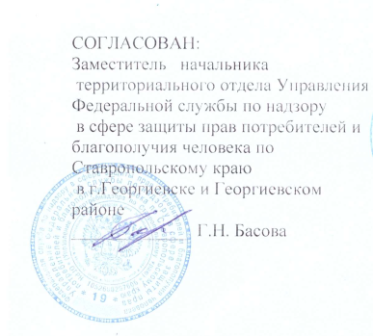

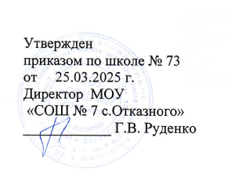

**Режим дня**

**Лагеря с дневным пребыванием детей «Солнышко»**

**МОУ «СОШ №7 с.Отказного»**

|  |  |  |
| --- | --- | --- |
|  |  |  |
| Элементы режима дня | Пребывание детей | |
| с 8.00 до 14.00 часов | | |
| Сбор детей, зарядка | 8.00-8.30 | |
| Утренняя линейка | 8.30-8.45 | |
| Завтрак | 8.45-9.30 | |
| Работа по плану отрядов, общественно полезный труд, работа кружков и секций | 9.30-11.30 | |
| Оздоровительные процедуры | 11.30-12.30 | |
| Обед | 12.30-13.30 | |
| Свободное время | 13.30-14.00 | |
| Уход домой | 14.00 | |